Работа кондитера популярна еще с давних времён. Высокое мастерство в этом искусстве принадлежит арабам, которые с IX века знали, как изготовить сахар. По одной из версий, само слово «кондитер» произошло от арабского «candy», что означает «сласти». Именно этому народу принадлежит создание до сих пор популярных десертов: халвы, шербета и рахат-лукума.
Другая версия происхождения слова «кондитер» — итальянский «cantiere», что означает «сваренное в сахаре». Именно европейцы удивляли мир своими сладостями, начиная со Средневековья. Особенно знамениты и искусны в кондитерском деле французы и итальянцы. Повара работают в кондитерских, ресторанах, кафе, кофейнях, в кулинарных отделах супермаркетов. Специалисты чаще всего используют при приготовлении рецепты и инструкции, утвержденные технологом.
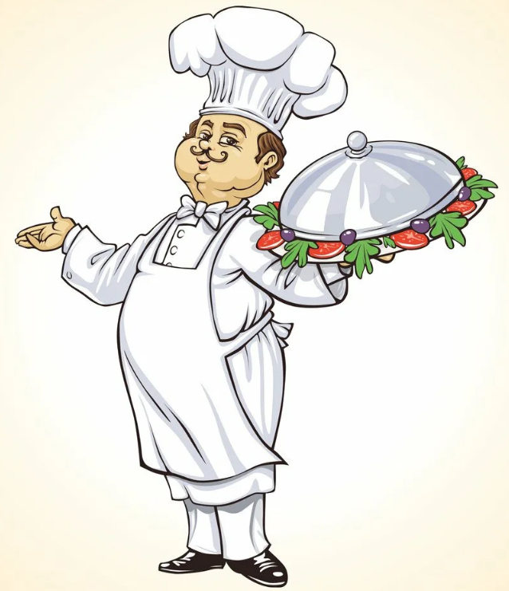

ПОВАР. КОНДИТЕР.

Профессиональные обязанности Если говорить о профессии кондитера, то перечень обязанностей работника напрямую зависит от уровня его квалификации. Существует 6 квалификационных разрядов:  Первый. Эта категория у первокурсников колледжей. Ученик делает самостоятельно только простейшие вещи (режет тесто, наполняет кремом кондитерские мешки, моет посуду), в остальном он только помогает мастеру.  Второй. Присваивается после сдачи экзамена, учащийся уже может резать бисквит, готовить простые полуфабрикаты и кремы.  Третий. На рабочем месте такие сотрудники могут изготовлять простые десерты, месить тесто, делать начинки, украшать готовые изделия.  Четвертый. Для его получения требуется пройти квалификационное испытание. Теперь кондитер имеет полное право самостоятельно готовить мучные десерты.  Пятый. Кулинар такого разряда может делать нестандартные изделия под заказ, сложные торты и конфеты.  Шестой. Высшая категория, которая дает возможность подбирать ингредиенты, придумывать и воплощать на практике собственные рецепты, создавать уникальные изделия для торжеств.  Такой повар имеет право руководить работой менее квалифицированных коллег. | Кому подходит  Описание профессии наталкивает на мысль о преимущественно женском труде. В основном так и есть, но среди знаменитых кондитеров немало мужчин, которые занимались этим с раннего возраста.  Стоит отметить плюсы и минусы профессии кондитера.  К положительным сторонам относятся: востребованность специалистов этой профессии, как среди работодателей, так и среди частных заказчиков, достойный уровень оплаты труда, возможность реализовать свой творческий потенциал и желание творить.  Характеристика профессии была бы неполной, если не вспомнить про ее недостатки: физически тяжелый труд, весь день повар проводит на ногах, работая руками; неблагоприятные условия труда (высокая температура от духовок и плит, закрытое помещение, нередко без естественного освещения).  Кондитер должен хорошо разбираться в продуктах, знать их калорийность и биологическую ценность, особенности первичной обработки, сочетания и приготовления. Необходимо соблюдать сроки и условия хранения полуфабрикатов и готовых блюд. Важную роль играет умение работать со специальным оборудованием, а также наличие эстетического вкуса и творческой жилки.

